2009年普通高等学校招生全国统一考试（浙江）
理科综合能力测试物理部分

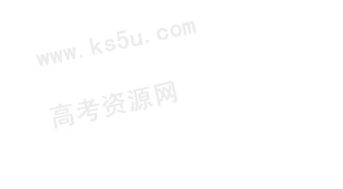
14．如图所示，质量为m的等边三棱柱静止在水平放置的斜面上。已知三棱柱与斜面之间的动摩擦因数为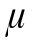，斜面的倾角为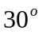，则斜面对三棱柱的支持力与摩擦力的大小分别为
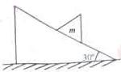
A．mg和mg
B．mg和mg
C．mg和mg
15．氮原子核由两个质子与两个中子组成，这两个质子之间存在着万有引力、库伦力和核力，则3种力从大到小的排列顺序是
A．核力、万有引力、库伦力 B．万有引力、库伦力、核力
C．库伦力、核力、万有引力 D．核力、库伦力、万有引力
16．如图所示，在光滑绝缘水平面上放置3个电荷量均为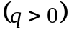的相同小球，小球之间用劲度系数均为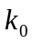的轻质弹簧绝缘连接。当3个小球处在静止状态时，每根弹簧长度为 已知静电力常量为，若不考虑弹簧的静电感应，则每根弹簧的原长为
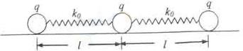
A．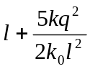 B．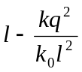 C．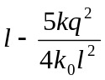 D．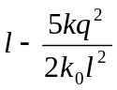
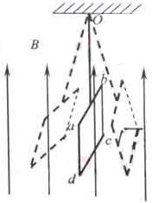
17．如图所示，在磁感应强度大小为B、方向竖直向上的匀强磁场中，有一质量为、阻值为的闭合矩形金属线框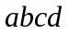用绝缘轻质细杆悬挂在点，并可绕点摆动。金属线框从右侧某一位置静止开始释放，在摆动到左侧最高点的过程中，细杆和金属线框平面始终处于同一平面，且垂直纸面。则线框中感应电流的方向是
A．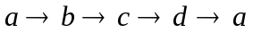
B．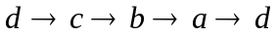
C．先是，后是
D．先是，后是

二、选择题（本题共4小题。在每小题给出的四个选项中，有的只有一个选项正确，有的有多个选项正确，全部选对的得6分，选对但不全的得3分，有选错的得0分。）
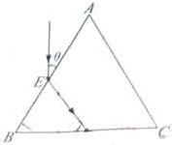
18．如图所示，有一束平行于等边三棱镜截面的单色光从空气射向点，并偏折到F点，已知入射方向与边的夹角为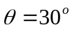，、分别为边、的中点，则
A．该棱镜的折射率为
B．光在点发生全反射
C．光从空气进入棱镜，波长变小
D．从点出射的光束与入射到点的光束平行
19．在讨论地球潮汐成因时，地球绕太阳运行轨道与月球绕地球运行轨道可视为圆轨道。已知太阳质量约为月球质量的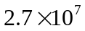倍，地球绕太阳运行的轨道半径约为月球绕地球运行的轨道半径的400倍。关于太阳和月球对地球上相同质量海水的引力，以下说法正确的是
A．太阳引力远大于月球引力
B．太阳引力与月球引力相差不大
C．月球对不同区域海水的吸引力大小相等
D．月球对不同区域海水的吸引力大小有差异
20．空间存在匀强电场，有一电荷量、质量的粒子从点以速率射入电场，运动到点时速率为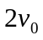。现有另一电荷量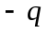、质量的粒子以速率仍从点射入该电场，运动到点时速率为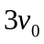。若忽略重力的影响，则
A．在、、三点中，点电势最高
B．在、、三点中，点电势最高
C．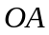间的电势差比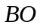间的电势差大
D．间的电势差比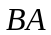间的电势差小
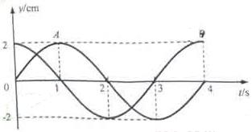
21．一列波长大于1m的横波沿着轴正方向传播，处在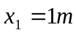和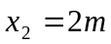的两质点、的振动图像如图所示。由此可知
A．波长为m
B．波速为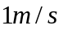
C．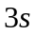末、两质点的位移相同
D．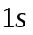末点的振动速度大于点的振动速度
非选择题部分
22．（18分）
Ⅰ．（9分）
（1）如图甲所示，在“描绘小灯泡的伏安特性曲线”实验中，同组同学已经完成部分导线的连接，请你在实物接线图中完成余下导线的连接。
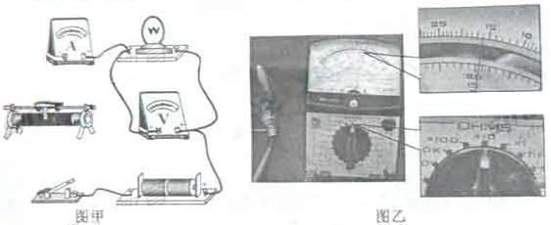
（2）某同学从标称为“220 V 25 W”、“220 V 500 W”的3只灯泡中任选一只，正确使用多用电表测量灯泡阻值如图乙所示。该灯泡的阻值是___________，标称的额定功率为______________。
Ⅱ．（9分）
（1）在“探究单摆周期与摆长的关系”实验中，两位同学用游标卡尺测量小球的直径如图甲、乙所示。测量方法正确的是__________（选填“甲”或“乙”）。
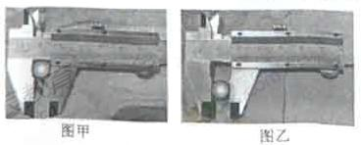
（2）实验时，若摆球在垂直纸面的平面内摆动，为了将人工记录振动次数改为自动记录振动次数，在摆球运动最低点的左、右两侧分别放置一激光光源与光敏电阻与某一自动记录仪相连，该仪器显示的光敏电阻阻值R随时间t变化图线如图乙所示，则该单摆的振动周期为 。若保持悬点到小球顶点的绳长不变，改用直径是原小球直径2倍的另一小球进行实验，则该单摆的周期将
(填“变大”、“不变”或“变小”)，图乙中的△t将 (填“变大”、“不变”或“变小”)。
23.（14分）如图所示，相距为d的平行金属板A、B竖直放置，在两板之间水平放置一绝缘平板。有一质量m、电荷量q（q>0）的小物块在与金属板A相距l处静止。若某一时刻在金属板A、B间加一电压 ，小物块与金属板只发生了一次碰撞，碰撞后电荷量变为 q，并以与碰前大小相等的速度反方向弹回。已知小物块与绝缘平板间的动摩擦因素为μ，若不计小物块电荷量对电场的影响和碰撞时间。则
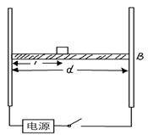
（1）小物块与金属板A碰撞前瞬间的速度大小是多少？
（2）小物块碰撞后经过多长时间停止运动？停在何位置？

24.（18分）某校物理兴趣小组决定举行遥控赛车比赛。比赛路径如图所示，赛车从起点A出发，沿水平直线轨道运动L后，由B点进入半径为R的光滑竖直圆轨道，离开竖直圆轨道后继续在光滑平直轨道上运动到C点，并能越过壕沟。已知赛车质量m=0.1kg，通电后以额定功率P=1.5w工作，进入竖直轨道前受到阻力恒为0.3N，随后在运动中受到的阻力均可不记。图中L=10.00m，R=0.32m，h=1.25m，S=1.50m。问：要使赛车完成比赛，电动机至少工作多长时间？（取g=10 ）
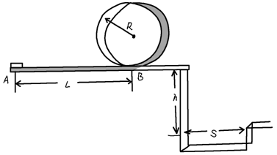

25.（22分）如图所示，x轴正方向水平向右，y轴正方向竖直向上。在xOy平面内有与y轴平行的匀强电场，在半径为R的圆内还有与xOy平面垂直的匀强磁场。在圆的左边放置一带电微粒发射装置，它沿x轴正方向发射出一束具有相同质量m、电荷量q（q>0）和初速度v的带电微粒。发射时，这束带电微粒分布在0<y<2R的区间内。已知重力加速度大小为g。
（1）从A点射出的带电微粒平行于x轴从C点进入有磁场区域，并从坐标原点O沿y轴负方向离开，求点场强度和磁感应强度的大小和方向。
（2）请指出这束带电微粒与x轴相交的区域，并说明理由。
（3）若这束带电微粒初速度变为2v，那么它们与x轴相交的区域又在哪里？并说明理由。

